**Всероссийская конференция:  
«Дошкольное образование: программы, практики и технологии»**

**Программа «Увлекательное чтение» для детей дошкольного возраста.**

Гайдай Елена Ивановна

Воспитатель

МБДОУ №6 «Светлячок»

г.Гаджиево

«Как хорошо уметь читать…" - все мы помним строчки любимого детского стихотворения Валентина Берестова. А ведь, действительно, хорошо, когда ребенок умеет читать сам, потому что это одна из первостепенных задач при подготовке ребёнка к школе.

Актуальность обучения чтению в дошкольном возрасте обусловлена возросшими требованиями школ к будущим первоклассникам. Одним из требований является умение читать и готовность к овладению грамотой, которая включает в себя овладение ребенком звукобуквенным, звуко-слоговым и лексико-синтаксическим анализам и синтезам до поступления в школу. Соответствие данным требованиям может быть достигнуто с помощью специально организованной дополнительной педагогической деятельности.

Обучение чтению в дошкольном возрасте способствует развитию природной грамотности. Кроме того, букварный период в первом классе совпадает с периодом адаптации детей к условиям школьной жизни и обучения. Педагогическая практика показывает, что читающие дети легче и быстрее усваивают школьную программу, проще переносят адаптационный период в начальной школе, испытывают большее чувство уверенности в своих возможностях, что позволяет им показывать хороший уровень знаний и умений.

Я разработала программу «Увлекательное чтение» по обучению чтению детей дошкольного возраста. Программа рассчитана для дополнительного занятия с детьми и построена по методике известного московского логопеда, кандидата педагогических наук Надежды Сергеевны Жуковой, опирается на ее рекомендации и пособия, которые поддерживает Министерство общего и профессионального образования Российской Федерации. А также программа включает инновационные разработки Галины Борисовны Романовой (методика «Бабушкина школа»).

Исследования профессора И. А. Аршавского, педагога Н. М. Аксарина, психолога Л. С. Выготского показали, что пятый год жизни ребёнка является периодом наиболее высокой «языковой одарённости», особой восприимчивости к звуковой стороне речи. Вот почему целесообразно вводить дошкольников в звуковую систему родного языка необходимо уже в старшем дошкольном возрасте. Чтобы ребёнок мог грамотно писать, он должен представлять, что предложение составляется из слов, слова — из слогов и расположенных в определённой последовательности звуков. Только научившись складывать речевые звуки в слоги и слова, ребёнок может усвоить навыки чтения.

Программа кружка «Увлекательное чтение» направлена на организацию дополнительных занятий с детьми 5-6 лет. Она построена на принципах развивающего обучения, предполагающего формирование у детей умения слогового чтения, а также умения самостоятельно мыслить, анализировать, обобщать, устанавливать причинно-следственные связи.

Цель кружка - научить детей слитному чтению слогов, слов, простых предложений.

Основные задачи:

1. Учить правильной артикуляции звуков, определять место звука (буквы) в слове.

2. Учить слитному чтению слогов, слов, проводить анализ прочитанного.

3. Развивать психические процессы: память, внимание, мышление, воображение.

4. Воспитывать интерес к чтению.

Вначале происходит знакомство некоторыми гласными: А, У, О. Их проще соединять в слоги: АУ, УА и т.д. В конечном итоге ребенок должен без помощи других, водя пальчиком от одной буковки к другой, научиться читать слоги из 2-ух гласных. И только после знакомства с гласными – переходим к согласным.

Сразу с началом обучения детей чтению, определяем с ребенком на слух, сколько звуков произнесли. Какой звук был первым, какой - 2-ой, и учим их выкладывать при помощи магнитной азбуки. Если ребенок завладел слитным чтением слога, состоящего из 2-ух букв, переходим к слогам из 3-х и 4 букв: О-СА, У-СЫ, МА-МА.

Все занятия «Увлекательного чтения» обязательно проводятся в игровой форме и предусматривают смену видов деятельности: чтение, печатание букв на планшете, выполнение заданий в тетради, выполнение заданий на развитие мыслительных операций (анализ, синтез, классификация, сравнение, обобщение), динамическая пауза и т. д.

Основные формы работы с воспитанниками:

- игры-путешествия со звуками и буквами;

- игры со сказочными героями;

- квесты;

- дидактические игры («Угадай первый звук в слове», «Назови слово на определённый звук», «На что похожа буква»)

- игры с магнитной азбукой: «Буквенные фокусы», «Какой буквы не стало», «Сложи нужное слово».

Дети не утомляются, так как деятельность разнообразна, яркие образы вызывают интерес. Проведение занятий в разнообразных формах позволяет не только сформировать положительную мотивацию детей к обучению, создать благоприятный эмоциональный настрой, но и реализовать принцип игровой организации обучения. Вместе с практическими действиями, нацеленными на получение определенного внешнего результата, развиваются и процессы внутренние: восприятие и мышление, воображение и память, монологическая и диалогическая речь, формируется собственная творческая активность ребенка. Происходит развитие коммуникативных способностей, культуры речи.

Для эффективной работы необходимо сотрудничество с родителями, поэтому для них оформляются консультации, даются рекомендации. Так, например, нельзя ругать малыша и сравнивать его с другими более способными детьми, это только затормозит процесс обучения. В ребенке важно растить читателя, обязательно каждый день следует ему читать стихи, сказки, рассказы. Каждодневное чтение приобщает ребенка к книгам, показывает, как это интересно и полезно — уметь читать.

Целенаправленная работа кружка «Увлекательное чтение» в течение года привела к таким результатам:

* Дети различают понятия «звук» и «буква»;
* Дети знают гласные и согласные буквы, а также научились различать твердые и мягкие согласные;
* Научились слитно читать слоги, слова, простые предложения;
* Научились читать и понимать смысл прочитанного;
* Научились писать печатные буквы и отдельные слова.

Список используемой литературы:

1. Беляков Е.А. 365 развивающих игр. – Москва: Рольф, Айриспресс, 1998.

2. Быкова И.А. Обучение детей грамоте в игровой форме. С-Петербург; «Детство-Пресс», 2012.

3. Волина В. Русский язык. Учимся играя! – Екатеринбург: изд-во «Арго», 1996.

4. Гаврилина С.Е., Кутявина Н.Л., Топоркова И.Г., Щербинина С.В. Будущему первокласснику. Учимся читать. Учимся писать. КОГУБ «Кировская типография», 2001.

5. Дурова П.В. Игры и упражнения на развитие фонетико-фонематического слуха у дошкольников/Книга для воспитателей и родителей.- М.: Школьная Пресса, 2010.

6. Ельцова О.М. Основные направления и содержание работы по подготовке детей к обучению грамоте.- СПб: Детство-Пресс, 2011.

7. Жукова Н.С. Букварь. – Екатеринбург: Издательский дом «ЛИТУР», 2013.

8. Журова Л.Е. Подготовка к обучению грамоте детей 4-7 лет/ Программа. Методические рекомендации. ФГОС. – М: Вентана-Граф, 2013.

9. Калинина Т.В. Управление ДОУ. “Новые информационные технологии в дошкольном детстве”. – М.: Сфера, 2008.

10. Колесникова Е.В. Развитие звуко-буквенного анализа у детей 5-6 лет. – Москва: Владос, 1999.

Календарно-тематическое планирование

|  |  |  |
| --- | --- | --- |
| **Дата** | **Тема занятия** | **задачи** |
| 11.09 | Где живут звуки и буквы?  Как хорошо уметь читать. | Подвести детей к пониманию значения чтения в жизни людей. Познакомить детей с мотивирующей сказкой. Дать знания о различии понятий «звук» и «буква» |
| 14.09 | Звук и буква А | Познакомить со звуком и буквой А, упражнять в вычленении звука в словах.  Дать знать, что А - гласная буква. Учить распознавать графическое изображение буквы. Учить печатать букву А. |
| 18.09 | Звук и буква У | Познакомить со звуком и буквой У, упражнять в вычленении звука в словах.  Дать знать, что У - гласная буква. Учить распознавать графическое изображение буквы. Учить печатать букву У. |
| 21.09 | Звук и буква О | Познакомить со звуком и буквой О, упражнять в вычленении звука в словах.  Дать знать, что О - гласная буква. Учить распознавать графическое изображение буквы. Учить печатать букву О. |
| 25.09 | Звук и буква М | Познакомить со звуком и буквой М. Дать знать, что звук М - согласный, который может быть мягким и твѐрдым. Учить обозначать печатной буквой. |
| 28.09 | Звук и буква С | Познакомить со звуком и буквой С.  Дать понятие, что С буква согласная,  бывает мягкой и твердой. Учить обозначать печатной буквой. |
| 02.10 | Соединение букв.  Чтение слогов.  Гласная+гласная | Закрепление пройденных звуков.  Обучение чтению слогов Гл. + гл.  Учить детей слиянию букв в  один слог, самостоятельно водить пальчиком от одной буквы к  другой. |
| 05.10 | Чтение букв и слогов. | Учить детей анализировать  Прочитанные слоги. Знать какая  буква первая, какая вторая.  Продолжать учить читать слоги Гл. +гл |
| 09.10 | Соединяем буквы,  Читаем слоги  Гласная+согласная | Учить читать слог, первую букву  немного протягивая, а вторую произнося коротко. Учить водить пальчиком по соединительной дорожке. Учить выполнять звуковой анализ слогов: АМ, УМ; |
| 12.10 | Читаем слоги.  Гласная+гласная,  Гласная+согласная | Продолжать проводить звуковой анализ слогов, включив в упражнение пройденные звуки. Учить детей анализировать прочитанные слоги. Знать какая буква первая, какая вторая. Продолжать учить читать слоги Гл. +гл, гл+согл. |
| 16.10 | Учимся соединять буквы.  согласная+гласная | Чтение прямого слога (согласный + гласный). Учить звуковому анализу слогов. Продолжать учить детей читать слоги слитно, не разделяя буквы друг от друга. |
| 19.10 | Чтение слитно | Чтение слогов. Продолжать учить  детей читать слоги слитно, не разделяя буквы друг от друга. Учить  слышать, при чтении слово. |
| 23.10 | Звук и буква Х | Познакомить детей со звуком и буквой Х. Учить различать графическое изображение, вычленять их в словах в разных позициях на слух. Учить обозначать печатной буквой. |
| 26.10 | Чтение слогов из  двух и трѐх букв.  Осмысление  прочитанного. | Чтение слогов. Продолжать учить  детей читать слоги слитно, не разделяя буквы друг от друга. Учить слышать, при чтении слово. |
| 30.10 | Звук и буква Р | Познакомить детей со звуком и буквой Р. Учить различать графическое изображение, вычленять их в словах в разных позициях на слух. Учить правильно произносить и читать букву. |
| 02.10 | Звук и буква Ш | Познакомить детей со звуком и буквой Ш. Учить различать графическое изображение, вычленять их в словах в разных позициях на слух. Учить, правильно произносить и читать букву. |
| 06.11 | Чтение слогов и слов  С-Ш | Чтение слогов. Продолжать учить  детей читать слоги слитно, не разделяя буквы друг от друга. Учить слышать, при чтении слово. |
| 09.11 | Звук и буква Ы | Познакомить со звуком и буквой Ы, упражнять в вычленении звука в словах.  Дать знать, что Ы - гласная буква. Учить распознавать графическое изображение буквы. Учить печатать букву Ы. Учить читать слоги и слова. |
| 13.11 | Звук и буква Л | Познакомить детей со звуком и буквой Л. Учить различать графическое изображение, вычленять их в словах в разных позициях на слух. Учить правильно произносить и читать букву. Чтение слогов и слов. |
| 16.11 | Чтение слогов и слов  Л-Р | Продолжать учить детей читать слоги слитно, не разделяя буквы друг от друга. Учить слышать, при чтении слово. Учить читать простые предложения анализировать их. |
| 20.11 | Звук и буква Н | Познакомить детей со звуком и буквой Н. Учить различать графическое изображение, вычленять их в словах в разных позициях на слух. Учить правильно произносить и  читать букву. Чтение слогов и слов. |
| 23.11 | Звук и буква К | Познакомить детей со звуком и буквой К. Учить различать графическое изображение, вычленять их в словах в разных позициях на слух. Учить правильно произносить и  читать букву. Чтение слогов и слов. |
| 27.11 | Звук и буква Т | Познакомить детей со звуком и буквой Т. Учить различать графическое изображение, вычленять их в словах в разных позициях на слух. Учить правильно произносить и  читать букву. Чтение слогов и слов. |
| 30.11 | Звук и буква И | Познакомить со звуком и буквой И, упражнять в вычленении звука в словах.  Дать знать, что И - гласная буква. Учить распознавать графическое изображение буквы. Учить читать слоги, слова, простые предложения. |
| 04.12 | Чтение слогов и слов  Ы-И | Чтение предложений из двух-трёх слов. Учить анализировать прочитанные предложения. |
| 07.12 | Звук и буква П | Познакомить детей со звуком и буквой П. Учить различать графическое изображение, вычленять их в словах в разных позициях на слух. Учить правильно произносить и читать букву. Чтение слогов и слов. |
| 11.12 | Звук и буква З | Познакомить детей со звуком и буквой З. Учить различать графическое изображение, вычленять их в словах в разных позициях на слух. Учить правильно произносить и читать букву. Чтение слогов и слов. |
| 14.12 | Чтение слогов и слов  С-З | Чтение предложений из двух-трёх слов. Учить анализировать прочитанные предложения. |
| 18.12 | Звук и буква Й | Познакомить детей со звуком и буквой Й. Учить различать графическое изображение, вычленять их в словах в разных позициях на слух. Учить правильно произносить и читать букву. Чтение слогов и слов. |
| 21.12 | Чтение слогов и слов  Й-И | Чтение предложений из двух-трёх слов. Учить анализировать прочитанные предложения. |
| 25.12 | Звук и буква Г | Познакомить детей со звуком и буквой Г. Учить различать графическое изображение, вычленять их в словах в разных позициях на слух. Учить правильно произносить и читать букву. Чтение слогов и слов. |
| 28.12 | Чтение | Продолжать учить детей читать слоги слитно, не разделяя буквы друг от друга. Учить слышать, при чтении слово. Учить читать простые предложения анализировать их. |
| 08.01 | Чтение слогов и слов  К-Г | Дифференциация звуков К-Г. Чтение предложений из двух-трёх слов. Учить анализировать прочитанные предложения. |
| 11.01 | Звук и буква В | Познакомить детей со звуком и буквой В. Учить различать графическое изображение, вычленять их в словах в разных позициях на слух. Учить правильно произносить и читать букву. Чтение слогов и слов. |
| 15.01 | Чтение | Продолжать учить читать слоги, слова, предложения из двух-трёх слов. Учить анализировать прочитанные предложения. |
| 18.01 | Звук и буква Д | Познакомить детей со звуком и буквой Д. Учить различать графическое изображение, вычленять их в словах в разных позициях на слух. Учить правильно произносить и читать букву. Чтение слогов и слов. |
| 22.01 | Чтение слогов и слов  Д-Т | Дифференциация звуков Д-Т. Чтение предложений из двух-трёх слов. Учить анализировать прочитанные предложения. |
| 25.01 | Звук и буква Б | Познакомить детей со звуком и буквой Б. Учить различать графическое изображение, вычленять их в словах в разных позициях на слух. Учить правильно произносить и читать букву. Чтение слогов и слов. |
| 29.01 | Чтение слогов и слов  Б-П | Дифференциация звуков Б-П. Чтение предложений из двух-трёх слов. Учить анализировать прочитанные предложения. |
| 01.02 | Звук и буква Ж | Познакомить детей со звуком и буквой Ж. Учить различать графическое изображение, вычленять их в словах в разных позициях на слух. Чтение слогов и слов. |
| 05.02 | Чтение слогов и слов  Ж-З | Дифференциация звуков Ж-З. Чтение предложений из двух-трёх слов. Учить анализировать прочитанные предложения. |
| 08.02 | Чтение слогов и слов  Ж-Ш | Дифференциация звуков Ж-Ш. Чтение предложений из двух-трёх слов. Учить анализировать прочитанные предложения. |
| 12.02 | Звук и буква Е | Познакомить со звуком и буквой Е, упражнять в вычленении звука в словах.  Дать знать, что Е - гласная буква. Учить распознавать графическое изображение буквы. Учить читать слоги, слова, простые предложения. |
| 15.02 | Чтение | Продолжать учить читать слоги, слова, предложения, анализировать прочитанное. |
| 19.02 | Мягкий знак | Ознакомление с мягким знаком, упражнять в чтении слогов, слов. |
| 22.02 | Чтение | Продолжать учить читать слоги, слова, предложения, анализировать прочитанное. Упражнять в чтении слов с мягким знаком. |
| 26.03 | Звук и буква Я | Познакомить со звуком и буквой Я, упражнять в вычленении звука в словах.  Дать знать, что Я - гласная буква. Учить распознавать графическое изображение буквы. Учить читать слоги, слова, простые предложения. |
| 29.03 | Чтение | Упражнять в чтении слогов, слов с буквой Я. Учить читать простые предложения анализировать их. |
| 04.03 | Чтение | Совершенствовать чтение слогов, слов Учить читать простые предложения анализировать их. |
| 11.03 | Звук и буква Ю | Познакомить со звуком и буквой Ю, упражнять в вычленении звука в словах.  Дать знать, что Ю - гласная буква. Учить распознавать графическое изображение буквы. Учить читать слоги, слова, простые предложения. |
| 14.03 | Звук и буква Ё | Познакомить со звуком и буквой Ё, упражнять в вычленении звука в словах.  Дать знать, что Ё - гласная буква. Учить распознавать графическое изображение буквы. Учить читать слоги, слова, простые предложения. |
| 18.03 | Чтение | Упражнять в чтении слогов, слов с буквами Е, Ю, Ё, Я. Учить читать простые предложения анализировать их. |
| 21.03 | Чтение | Совершенствовать чтение слогов, слов Учить читать простые предложения анализировать их. |
| 25.03 | Звук и буква Ч | Познакомить детей со звуком и буквой Ч. Учить различать  графическое изображение, вычленять их в словах в разных позициях на слух. Учить правильно произносить и  читать букву. Чтение слогов и слов. |
| 28.03 | Чтение слогов и слов  Ч-С-Ш | Дифференциация звуков Ч-С-Ш. Упражнять в чтении слогов, слов. |
| 01.04 | Звук и буква Э | Познакомить со звуком и буквой Э, упражнять в вычленении звука в словах.  Дать знать, что Э - гласная буква. Учить распознавать графическое изображение буквы. Учить читать слоги, слова, простые предложения. |
| 04.04 | Звук и буква Ц | Познакомить детей со звуком и буквой Ц. Учить различать  графическое изображение, вычленять их в словах в разных позициях на слух. Учить правильно произносить и  читать букву. Чтение слогов и слов. |
| 08.04 | Чтение слогов и слов  Ц-Ч | Дифференциация звуков Ц-Ч. Продолжать учить читать слоги, слова, предложения, анализировать прочитанное. |
| 11.04 | Чтение | Упражнять в чтении слогов, слов с буквами Ц, Ч. Учить читать простые предложения анализировать их. |
| 15.04 | Звук и буква Ф | Познакомить детей со звуком и буквой Ф. Учить различать  графическое изображение, вычленять их в словах в разных позициях на слух. Учить правильно произносить и  читать букву. Чтение слогов и слов. |
| 18.04 | Звук и буква Щ | Познакомить детей со звуком и буквой Щ. Учить различать  графическое изображение, вычленять их в словах в разных позициях на слух. Учить правильно произносить и  читать букву. Чтение слогов и слов. |
| 22.04 | Чтение | совершенствовать умение составлять слова из слогов и букв, читать их; развивать воображение, мышление; упражнять в штриховке и рисовании букв, определении их на ощупь. |
| 25.04 | Твердый знак | Ознакомление с твердым знаком. Учить читать слова с твердым знаком. |
| 29.04 | Чтение слов с мягким и твердым знаком. | Упражнять в чтении слов с разделительным твердым и мягким знаками; развивать умение быстро схватывать смысл услышанного; упражнять в наращивании слов, умении составлять предложения, строить высказывания. |
| 06.05 | Чтение | совершенствовать умение составлять слова из слогов и букв, читать их; развивать воображение, мышление; упражнять в штриховке и рисовании букв, определении их на ощупь. |
| 13.05 | Чтение | Упражнять в составлении характеристик звука и буквы; развивать слуховое восприятие; упражнять в звуко-слоговом анализе; закреплять умение находить слово в слове. |
| 16.05 | Чтение слоговых таблиц. Ребусы. | Совершенствовать умение видеть на слоговой таблице слова, читать их; развивать внимание, память, образное восприятие; упражнять в разгадывании ребусов, опираясь на основные правила их прочтения. |
| 20.05 | Чтение | упражнять в коллективном чтении текста, приучать внимательно следить за читающим. |
| 23.05 | Волшебные буквы: конструируем, рисуем, лепим. | Закреплять знания детей о графическом образе, букв, упражнять в складывании букв из различных материалов, рисовании и лепке их; развивать интеллект, мелкую моторику, координацию движений пальцев рук. |
| 27.05 | Алфавит. | Познакомить детей с алфавитом, знать, из чего состоят слова, выкладывать слова из букв, менять первую букву и читать новые слова; развивать слуховое восприятие, память, внимание; упражнять в коллективном чтении небольшого текста. |
| 30.05 | Итоговое занятие | Обобщить знания детей о понятиях «звук», «буква», «слог», «слово», «предложение»; закрепить навык звуко-слогового анализа слова, составлении предложений по заданному слову; упражнять в назывании синонимов и антонимов. |

**Приложение**

Тренажер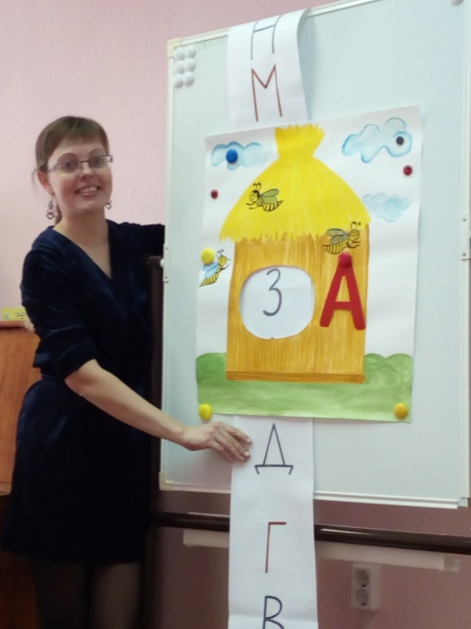С

Тренажер слитного чтения «Пчелки»

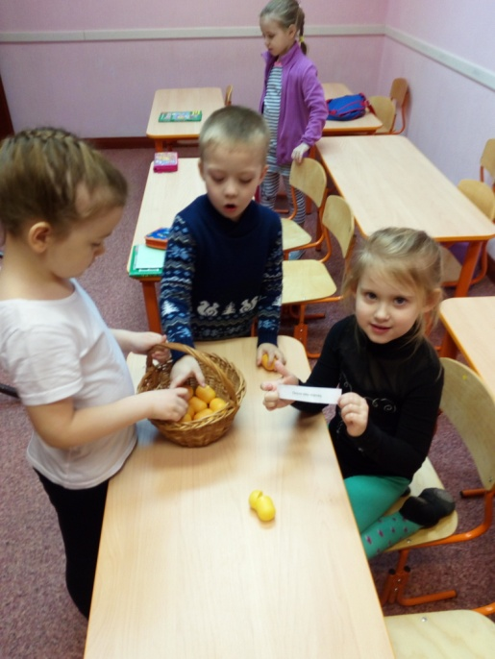

Дидактическая игра

«Слова-сюрпризы»

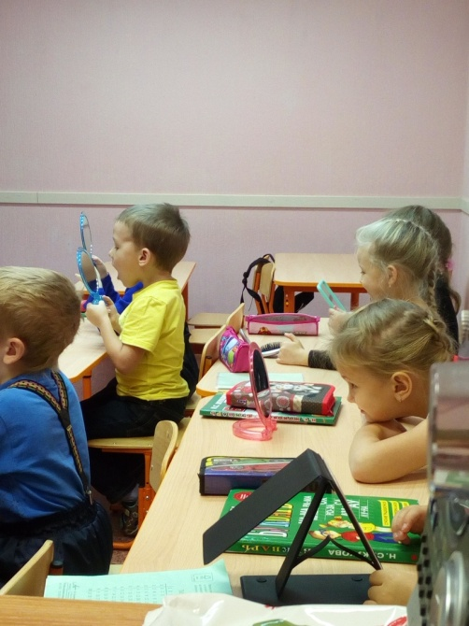

Упражнения с зеркалом

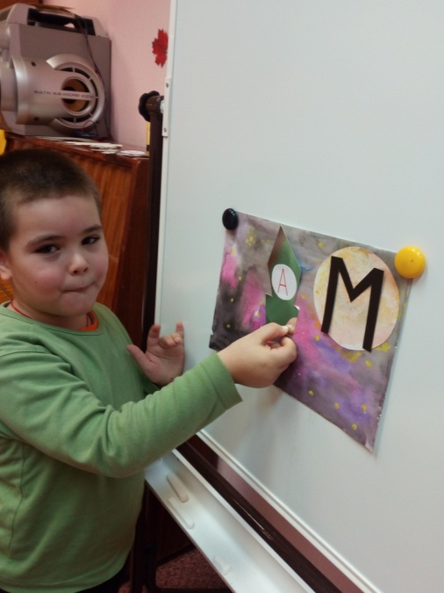

Тема занятия «Космическое путешествие»

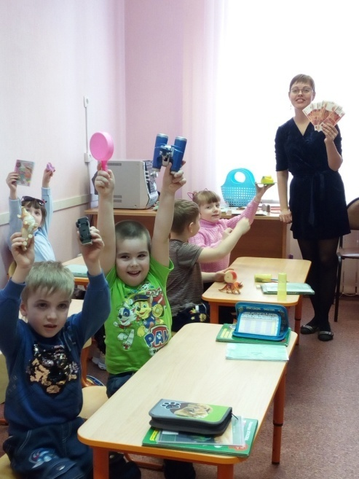

Дидактическая игра

«Слоговой аукцион»

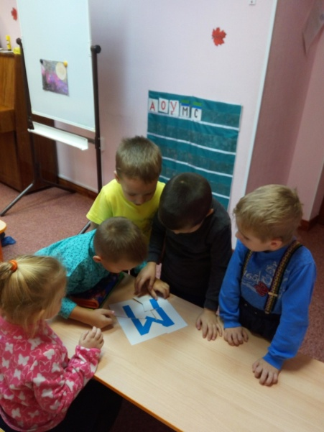

Дидактическая игра

«Составь букву»

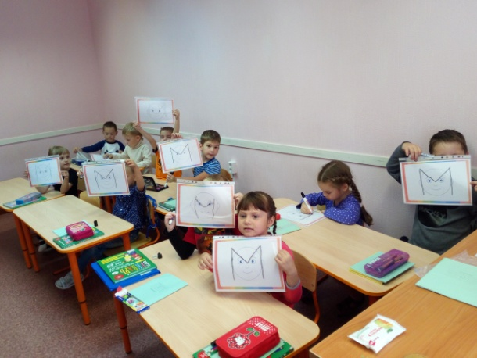

Печатание буквы

Д

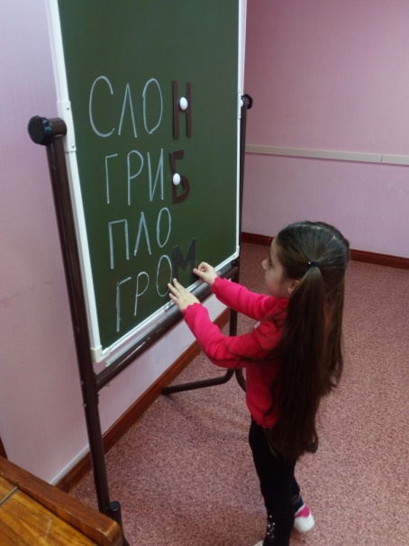

Дидактическая игра «Словодел»

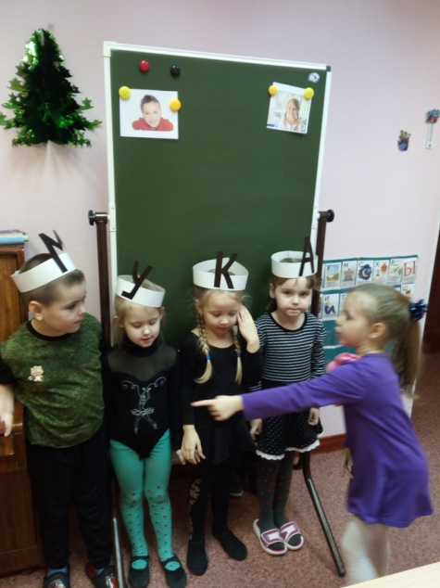

Дидактическая игра «Живые слова»

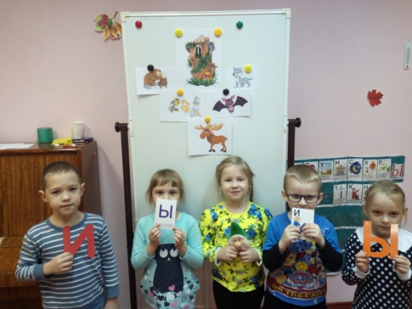

Тема занятия «Переполох в лесной школе»

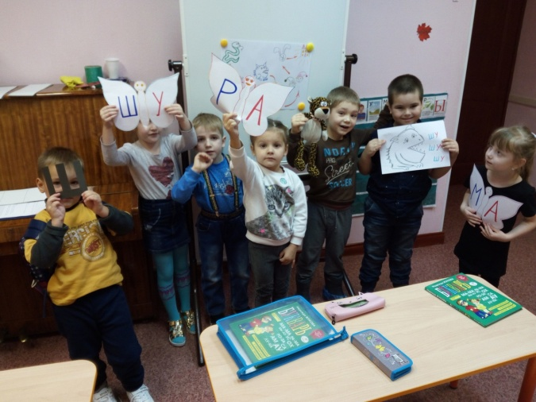 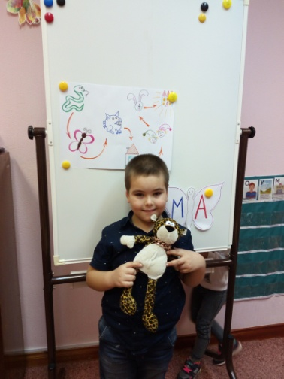

Квест-игра «Шуша и буква Ш»